Câu 1: [2H1-3.3-4] (SGD Nam Định - Lần 1 - Năm 2021 - 2022) Cho hình chóp có đáy là hình vuông cạnh , . Gọi là góc tạo bởi mặt phẳng và mặt phẳng , với . Gọi là mặt phẳng chứa và vuông góc với . Trên lấy điểm bất kỳ, thể tích khối tứ diện bằng
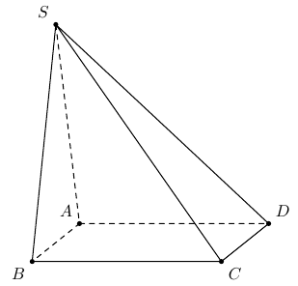
A. . B. . C. . D. .
Lời giải
Chọn B
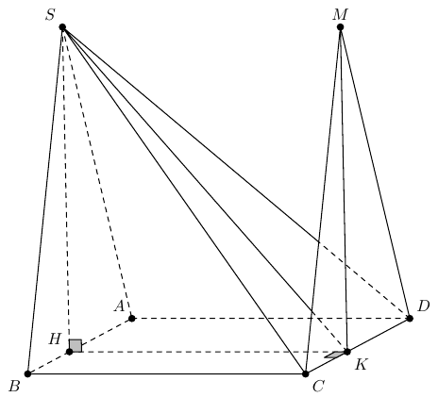
Gọi là hình chiếu của đường thẳng . Suy ra .
Gọi là hình chiếu vuông góc của đường thẳng .
Khi đó góc tạo bởi mặt phẳng và mặt phẳng là .
Trong vuông tại ta có .
Do .
Khi đó .
Ta có .
Vậy thể tích khối chóp là .
Câu 2: [2H1-3.3-4] (THPT Liên trường - Hà Tĩnh - Năm 2021 - 2022) Cho hình chóp tứ giác có đáy là hình vuông, mặt bên là tam giác vuông cân tại và nằm trong mặt phẳn vuông góc với đáy. Biết khoảng cách giữa hai đường thẳng và bằng . Tính thể tích của khối chóp .
A. . B. . C. . D. .
Lời giải
Chọn D
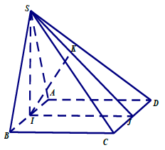
Gọi lần lượt là trung điểm của ; là hình chiếu của lên .
Đặt cạnh đáy .
Do nên .
.
Do mặt bên là tam giác vuông cân tại và nằm trong mặt phẳn vuông góc với đáy nên .
Hình chóp có đường cao và diện tích đáy .
Vậy thể tích của khối chóp là: .

Tài liệu được chia sẻ bởi Website VnTeach.Com
https://www.vnteach.com

